基督受難及復活
崇拜禮儀
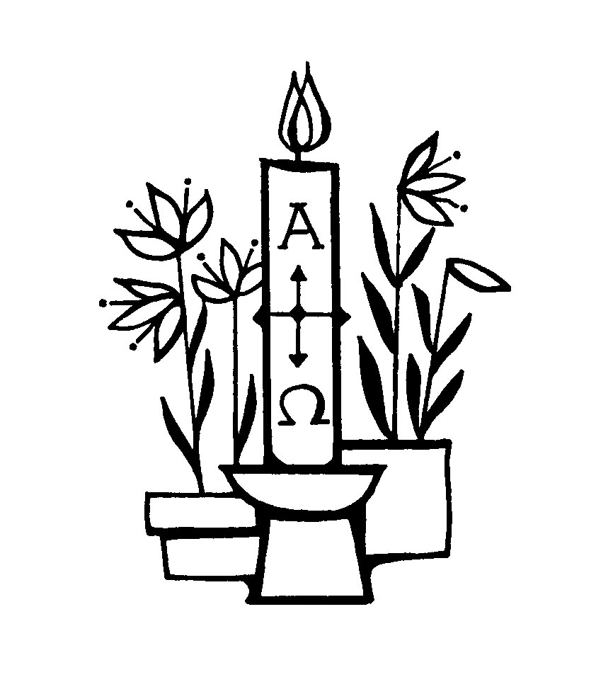

修訂本
二○一八年三月十日

始禮聖詩
全體站立，唱詩時主禮行列步進禮堂。
應選取與棕枝主日適用之聖詩。
進堂行列次序建議：
十架員 [如有者，可由學生擔任]
學校詩班 [如有者]
讀經員 [學生]
代禱員 [老師及學生]
講員 [如講員並非由主禮牧師擔任]
校長
牧師 [主禮]
如情況許可，進堂行列眾人(除十架員外)，可手持棕枝進堂：

宣召 (基督榮耀地進入聖城耶路撒冷)
全體仍然站立。
主禮 和撒那，奉主名來的，是應當稱頌的。
序言
全體坐下。主禮牧師向全體師長和同學簡述：
耶穌出來傳道後第三年，他帶著門徒往耶路撒冷去。當他到達耶路撒冷，當地群眾都拿著棕枝，出去迎接他，並歡欣快樂地喊著說：「和撒那，奉主名來的以色列王，是應當稱頌的。」(約翰福音12:12-13)
這是教會慶祝棕枝主日的起源，願我們今天也參與其中，藉聖詩的唱頌、藉聆聽上帝的聖言和禱告，認識基督受難的意義，並認識他是復活的主，是帶給人類新希望的上帝。

祝文
主禮 我們要祈禱。
全能永生的上帝，你憐愛世人，差遣你的聖子，我們的救主耶穌基督降生成人，在十字架上受死，使我們能追隨他的極謙卑的榜樣：求你施憐憫，使我們能與基督一同受苦，亦能與他復活；藉賴我們的救主耶穌基督而求，聖子和聖父，聖靈，惟一上帝，一同永生，一同掌權，永世無盡。
會眾 阿們。
全體坐下，聆聽經課。

基督的受難經課
以下是以「對答方式」呈現耶穌受難的事跡，需要不同人士的參與。學校可邀請幾位同學分別扮演經文中不同的角色，再由一位「旁述員」連繫起來。
如選擇使用「宣讀」方式，可使用附錄所載之經文，由一位學生或老師宣讀。
主禮 現在，讓我們認識基督受難的事蹟。
讀經員 經課記載在馬可福音15章1-39節。
旁述 一到早晨，眾祭司長、長老、文士，和全議會的人大家商議，就把耶穌綁着，解去，交給彼拉多。彼拉多問祂：
彼拉多 你是猶太人的王嗎？
耶穌 是你說的。
旁述 祭司長們告祂許多的事。彼拉多又問祂：
彼拉多 你看，他們告你這麼多的事，你甚麼都不回答嗎？
旁述 耶穌仍不回答，以致彼拉多覺得驚訝。每逢這節期，彼拉多照眾人所求的，釋放一個囚犯給他們。有一個人名叫巴拉巴，和作亂的人監禁在一起。他們作亂的時候曾殺過人。眾人上去求彼拉多照常例給他們辦理。彼拉多說：
彼拉多 你們要我釋放猶太人的王給你們嗎？
旁述 他原知道祭司長們是因嫉妒才把耶穌解了來。但是祭司長們煽動眾人，寧可要他釋放巴拉巴給他們。彼拉多又說：
彼拉多 那麼，你們稱為猶太人的王的，要我怎麼辦他呢？
羣眾 把他釘十字架！
旁述 彼拉多說：

彼拉多 為甚麼呢？他做了甚麼惡事呢？
羣眾 把他釘十字架！
旁述 彼拉多要討好眾人，就釋放巴拉巴給他們，把耶穌鞭打後交給人釘十字架。士兵把耶穌帶進總督府的庭院裏，叫齊了全營的兵。他們給祂穿上紫袍，又用荊棘編了冠冕給祂戴上，然後向祂致敬，說：
兵丁 萬歲，猶太人的王！
旁述 他們又拿一根蘆葦稈打祂的頭，向祂吐唾沫，屈膝拜祂。他們戲弄完了，就給祂脫了紫袍，又穿上祂自己的衣服，帶祂出去，要把祂釘十字架。有一個古利奈人西門，就是亞歷山大和魯孚的父親，從鄉下來，經過那地方，他們就強迫他同去，好背耶穌的十字架。他們帶耶穌到了一個地方叫各各他，拿沒藥調和的酒給耶穌，祂卻不受。於是他們把祂釘在十字架上，抽籤分祂的衣服，看誰得甚麼。他們把祂釘十字架的時候是上午九點鐘。罪狀牌上寫的是：「猶太人的王。」他們又把兩個強盜和祂同釘十字架，一個在右邊，一個在左邊。從那裏經過的人譏笑祂，搖着頭，說：
路人 哼！你這拆毀殿、三日又建造起來的，救救你自己，從十字架上下來呀！
旁述 眾祭司長和文士也這樣嘲笑祂，彼此說：
文士及祭司長 他救了別人，不能救自己。以色列的王基督，現在從十字架上下來，好讓我們看見就信了呀！
旁述 和祂同釘的人也譏諷祂。到了正午，全地都黑暗了，直到下午三點鐘。下午三點鐘的時候，耶穌大聲呼喊：
耶穌 以羅伊！以羅伊！拉馬撒巴各大尼？
我的上帝！我的上帝！為甚麼離棄我？旁邊站着的人，有的聽見就說：
路人 看哪，他叫以利亞呢！
旁述 有一個人跑去，把海綿蘸滿了醋，綁在蘆葦稈上，送給祂喝，說：
路人 且等着，看以利亞會不會來把他放下來。
旁述 耶穌大喊一聲，氣就斷了。殿的幔子從上到下裂為兩半。對面站着的百夫長看見耶穌這樣斷氣，就說：
百夫長 這人真是上帝的兒子！
讀經後，
讀經員 上主的道。
會眾 感謝上主。
聖詩
應選擇與基督受難有關的聖詩。
如學校詩班獻唱，歌曲內容亦應與基督受難有關。

基督復活經課
全體站立。
讀經前，先邀請大家站立，然後由一位同學點燃放在聖桌上的象徵基督復活的蠟燭。
讀經時，全體仍保持站立。
可選讀下列其中一段記載基督復活的福音經課：
首選：馬太福音28:1-10 馬可福音16:1-8 路加福音24:1-12
次選：路加福音24:13-27 路加福音24:13-35
約翰福音20:1-10 約翰福音20:1, 11-18
讀經員 經課選自 ，第 章， 節。
讀經讀畢後，讀經員大聲宣讀：
哈利路亞！基督已經復活！。
平安禮
全體仍然站立。
主禮 主果然復活，哈利路亞！
願主的平安與你們同在。
會眾 也與你同在。。
各人向身邊的同學和老師以握手互祝平安，也向對方說一句：「平安」。
講道
聖詩
應選擇與基督復活有關的聖詩。
如學校詩班獻唱，歌曲內容應以基督復活有關。

祈禱
全體站立。
啟 上帝啊，我要稱謝你，因為你是我們的拯救。
應 復活的主啊，你是我們的力量。
啟 這是上帝所定的日子，我們要歡呼慶祝。
應 復活的主啊，你是我們的力量。
啟 基督耶穌，你勝過死亡，是生活的主。
求你保守我們不致沮喪，並將希望帶給我們。
應 主啊，因你的復活，我們不會憂慮。
啟 我們有時信心不足，但求主使我們仍能堅定地說：「基督已經復活了。」
應 主啊，因你的復活，我們重拾信心。
啟 生命的主啊，願人類彼此相愛；求你消滅人世間的仇恨、嫉妒、侵略，和一切殘暴的事，令世界充滿和平。
應 主啊，因你的復活，一切都變成新的了。
啟 求你引導我們，治理我們，使我們的生活、學習和工作，都有你的同在，我們所做的一切都合乎你的旨意。
應 主啊，因你的復活，我們必能活得更有意義。
主禮 復活的主啊，你已經戰勝死亡，並且永遠活著。求你叫我們不會忘記你的慈愛，願意學效你的榜樣：不再因困苦而退縮，不再因艱難而畏懼，不再因跌倒而埋怨，在面對風浪時仍能站立得穩。這都是靠著死而復生，永遠長存的主耶穌基督而求。
會眾 阿們。

祝福
主禮 賜平安的上帝，已經使羣羊的大牧人──我們的主耶穌從死裏復活，亦使你們的生命變得完全，在各樣善工上，遵行他的旨意；願全能的上帝，聖父、聖子、聖靈，賜福給你們，保護你們，直到永遠。
會眾 阿們。
如有宣佈，可在祝福後進行。
主禮行列在殿樂聲中步離禮堂。全體站立。
退堂行列跟進堂行列同，但不需要持棕枝退堂。

附錄：
基督受難福音 (宣讀版)
馬可福音15:1–39
一到早晨，眾祭司長、長老、文士，和全議會的人大家商議，就把耶穌綁着，解去，交給彼拉多。彼拉多問祂：「你是猶太人的王嗎？」耶穌回答：「是你說的。」祭司長們告祂許多的事。彼拉多又問祂：「你看，他們告你這麼多的事，你甚麼都不回答嗎？」耶穌仍不回答，以致彼拉多覺得驚訝。
每逢這節期，彼拉多照眾人所求的，釋放一個囚犯給他們。有一個人名叫巴拉巴，和作亂的人監禁在一起。他們作亂的時候曾殺過人。眾人上去求彼拉多照常例給他們辦理。彼拉多說：「你們要我釋放猶太人的王給你們嗎？」他原知道祭司長們是因嫉妒才把耶穌解了來。但是祭司長們煽動眾人，寧可要他釋放巴拉巴給他們。彼拉多又說：「那麼，你們稱為猶太人的王的，要我怎麼辦他呢？」他們又再喊着：「把他釘十字架！」彼拉多說：「為甚麼？他做了甚麼惡事呢？」他們更加喊着：「把他釘十字架！」彼拉多要討好眾人，就釋放巴拉巴給他們，把耶穌鞭打後交給人釘十字架。
士兵把耶穌帶進總督府的庭院裏，叫齊了全營的兵。他們給祂穿上紫袍，又用荊棘編了冠冕給祂戴上，然後向祂致敬，說：「萬歲，猶太人的王！」他們又拿一根蘆葦稈打祂的頭，向祂吐唾沫，屈膝拜祂。他們戲弄完了，就給祂脫了紫袍，又穿上祂自己的衣服，帶祂出去，要把祂釘十字架。
有一個古利奈人西門，就是亞歷山大和魯孚的父親，從鄉下來，經過那地方，他們就強迫他同去，好背耶穌的十字架。他們帶耶穌到了一個地方叫各各他（翻出來就是「髑髏地」），拿沒藥調和的酒給耶穌，祂卻不受。於是他們把祂釘在十字架上，抽籤分祂的衣服，看誰得甚麼。他們把祂釘十字架的時候是上午九點鐘。罪狀牌上寫的是：「猶太人的王。」他們又把兩個強盜和祂同釘十字架，一個在右邊，一個在左邊。從那裏經過的人譏笑祂，搖着頭，說：「哼！你這拆毀殿、三日又建造起來的，救救你自己，從十字架上下來呀！」眾祭司長和文士也這樣嘲笑祂，彼此說：「他救了別人，不能救自己。以色列的王基督，現在從十字架上下來，好讓我們看見就信了呀！」那和祂同釘的人也譏諷祂。
到了正午，全地都黑暗了，直到下午三點鐘。下午三點鐘的時候，耶穌大聲呼喊：「以羅伊！以羅伊！拉馬撒巴各大尼？」(翻出來就是：我的上帝！我的上帝！為甚麼離棄我？) 旁邊站着的人，有的聽見就說：「看哪，他叫以利亞呢！」有一個人跑去，把海綿蘸滿了醋，綁在蘆葦稈上，送給祂喝，說：「且等着，看以利亞會不會來把他放下來。」耶穌大喊一聲，氣就斷了。殿的幔子從上到下裂為兩半。對面站着的百夫長看見耶穌這樣斷氣，就說：「這人真是上帝的兒子！」

